БУ ВО Ханты-Мансийского автономного округа – Югры
«Сургутский государственный университет»

Политехнический институт
Кафедра автоматики и компьютерных систем

ОТЧЁТ
по лабораторной работе №6
«Сбалансированные и цифровые деревья»
по дисциплине: «Алгоритмы и структуры данных»

Выполнил: студент группы №609-42,
Безродный В.А.
Принял: преподаватель кафедры АиКС
Назаров Е.В.

Сургут
2026г.
Цель работы: изучить основные принципы построения сбалансированных и цифровых деревьев, их свойства и назначение, закрепить навыки структурного программирования.
Задание:
- Реализовать один из вариантов задания в соответствии вариантом индивидуального задания и тестовое приложение. При необходимости реализовать вспомогательные структуры данных и функции, например, функции вывода на дерева на экран, удаления одного узла и т.п.
- Составить отчет, в котором привести листинги реализованных функций, свойства и отличительные особенности дерева, для которого были реализованы функции и выводе по работе.
Индивидуальное задание в соответствии с выданным вариантом:
Таблица 1. Вариант индивидуального задания
№ | Задание
4 | Вставка ключа в скошенное дерево
Ход работы
1. Свойства и отличительные особенности дерева, для которого были реализованы функции;
Скошенное дерево представляет собой разновидность приоритетной очереди, реализованной в виде двоичного дерева, которое обладает следующими фундаментальными свойствами. Во-первых, это структура данных, организованная по принципу "кучи" (heap property), что означает: ключ каждого родительского узла всегда меньше или равен ключам его дочерних узлов (для min-кучи). Именно поэтому операция получения минимального элемента сводится к простому возврату значения корневого узла, что и реализовано в функции getMin() за константное время O(1).
Во-вторых, отличительной особенностью скошенного дерева является отсутствие какого-либо явного условия сбалансированности. В отличие от АВЛ-деревьев или красно-черных деревьев, которые строго контролируют разницу высот поддеревьев, скошенное дерево не хранит никакой дополнительной информации о высоте, весе или цвете узлов. Это существенно упрощает реализацию и экономит память — каждый узел содержит только ключ и два указателя на левое и правое поддеревья.
В-третьих, главной отличительной особенностью, отраженной в реализации, является операция скошивания (skewing) — принудительный обмен левого и правого поддеревьев после каждого слияния. Именно эта операция, реализованная в функции merge() строкой swap(h1->left, h1->right), дала название всей структуре данных. Скошивание выполняется всегда, независимо от необходимости, что кардинально отличает скошенное дерево от его предшественника — левосторонней кучи (leftist heap), в которой обмен производится только при нарушении условия о ранге узлов.
В-четвертых, все операции в скошенном дереве выражаются через единственный базовый механизм — слияние (merge). Вставка нового ключа (функция insert) реализована как слияние существующего дерева с одноузловым деревом, содержащим вставляемый ключ. Удаление минимального элемента (функция extractMin) реализовано как слияние левого и правого поддеревьев корня. Слияние двух куч (функция mergeHeap) также использует тот же механизм. Это свойство делает структуру данных элегантной и простой в реализации — вся логика сосредоточена в одной рекурсивной функции.
В-пятых, скошенное дерево обеспечивает амортизированную логарифмическую сложность O(log n) для всех основных операций: вставки, удаления минимума и слияния. Однако важно понимать, что эта сложность является амортизированной, а не гарантированной для каждой отдельной операции — отдельная вставка может занять O(n) операций в худшем случае, но в среднем за серию операций время стремится к O(log n). Именно поэтому в реализации используются умные указатели shared_ptr для автоматического управления памятью, чтобы избежать утечек даже при рекурсивных вызовах.
В-шестых, структура скошенного дерева не поддерживает эффективный произвольный поиск. Поиск конкретного ключа (функция contains) вынужден обходить всё дерево в глубину или ширину за линейное время O(n), поскольку куча не накладывает никаких ограничений на расположение элементов относительно друг друга, кроме корневого. Это свойство роднит скошенное дерево с другими реализациями приоритетных очередей (бинарная куча, биномиальная куча) и принципиально отличает от бинарных деревьев поиска (BST).
В-седьмых, из-за постоянного скошивания дерево может принимать различные формы — от сильно вытянутого влево до сильно вытянутого вправо — в зависимости от истории вставок. В реализации это видно из функции вывода printTree(), которая показывает, что у узлов может отсутствовать левый или правый потомок, но структура никогда не вырождается в связный список по накопленной амортизации.
В-восьмых, скошенное дерево является саморегулирующимся — оно не требует явных операций балансировки или перестроения. Свойство амортизированной эффективности достигается именно за счет скошивания, которое перераспределяет пути в дереве при каждой операции. Это делает структуру идеальной для сценариев с частыми операциями слияния, где традиционные бинарные кучи неэффективны (требуют O(n) для слияния).
Таким образом, в реализации были воплощены все ключевые свойства скошенного дерева: кучевый порядок, базирование всех операций на слиянии, обязательное скошивание после каждого слияния, амортизированная эффективность, простота кода при отказе от явной балансировки, а также недостатки в виде линейного времени поиска и отсутствия гарантий на отдельные операции.
Вывод: в ходе выполнения лабораторной работы, изучены основные принципы построения сбалансированных и цифровых деревьев, их свойства и назначение.
Приложение 1. Подтверждение работоспособности программы
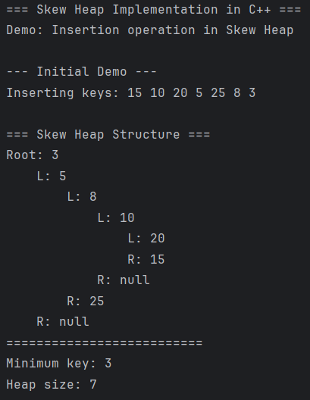
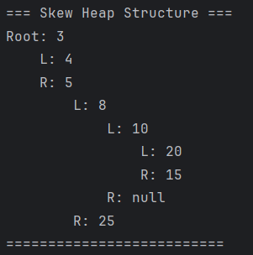
Вставка ключа «4»
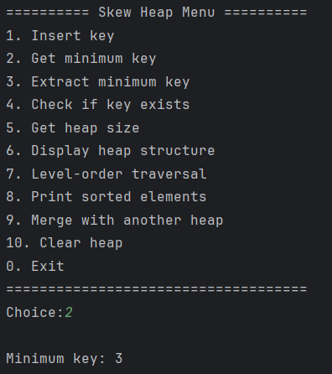
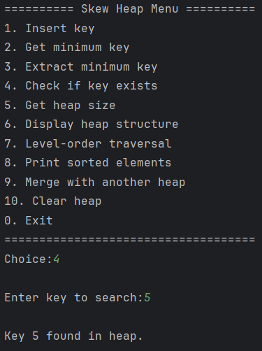
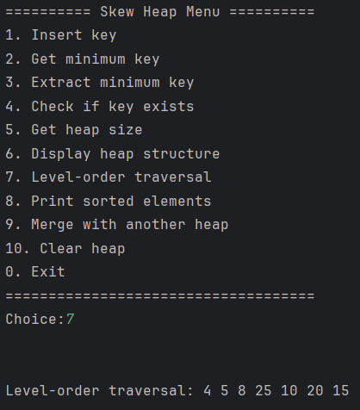
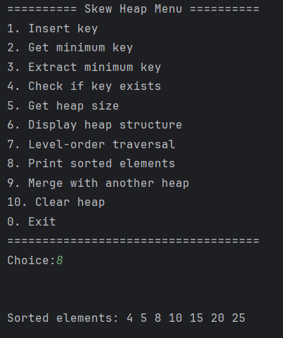
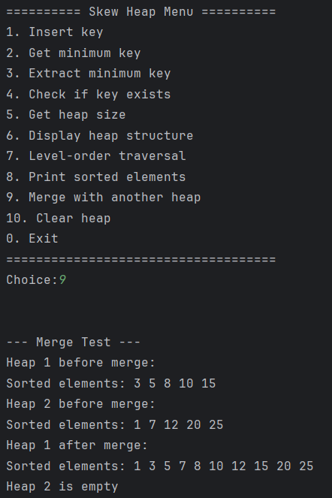
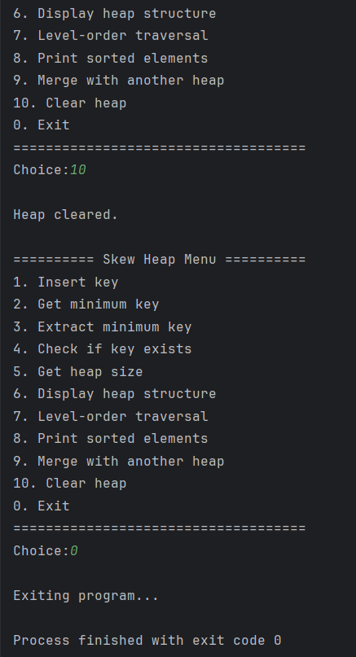
Приложение 2. Листинг программы
#include <iostream>
#include <queue>
#include <vector>
#include <memory>
#include <algorithm>
using namespace std;
// Узел скошенного дерева
template<typename T>
struct SkewNode {
T key;
shared_ptr<SkewNode<T>> left;
shared_ptr<SkewNode<T>> right;
SkewNode(const T& val) : key(val), left(nullptr), right(nullptr) {}
};
// Скошенное дерево (Skew Heap)
template<typename T>
class SkewHeap {
private:
shared_ptr<SkewNode<T>> root;
// Вспомогательная функция слияния двух скошенных деревьев
shared_ptr<SkewNode<T>> merge(shared_ptr<SkewNode<T>> h1, shared_ptr<SkewNode<T>> h2) {
if (!h1) return h2;
if (!h2) return h1;
// Убеждаемся, что корень h1 содержит меньший ключ (min-heap)
if (h1->key > h2->key) {
swap(h1, h2);
}
// Рекурсивно сливаем правое поддерево h1 с h2
// Результат становится новым правым поддеревом
h1->right = merge(h1->right, h2);
// Скошивание - меняем местами левое и правое поддеревья
swap(h1->left, h1->right);
return h1;
}
// Рекурсивный вывод дерева (обход в глубину)
void printTree(shared_ptr<SkewNode<T>> node, int level, const string& prefix) const {
if (!node) return;
// Вывод текущего узла с отступами
cout << string(level * 4, ' ') << prefix << node->key << endl;
// Рекурсивный вывод детей
if (node->left || node->right) {
if (node->left) {
printTree(node->left, level + 1, "L: ");
} else {
cout << string((level + 1) * 4, ' ') << "L: null" << endl;
}
if (node->right) {
printTree(node->right, level + 1, "R: ");
} else {
cout << string((level + 1) * 4, ' ') << "R: null" << endl;
}
}
}
// Копирование дерева
shared_ptr<SkewNode<T>> copyTree(shared_ptr<SkewNode<T>> node) {
if (!node) return nullptr;
auto newNode = make_shared<SkewNode<T>>(node->key);
newNode->left = copyTree(node->left);
newNode->right = copyTree(node->right);
return newNode;
}
// Очистка дерева
void clearTree(shared_ptr<SkewNode<T>>& node) {
if (!node) return;
clearTree(node->left);
clearTree(node->right);
node.reset();
}
// Проверка на наличие ключа
bool contains(shared_ptr<SkewNode<T>> node, const T& key) const {
if (!node) return false;
if (node->key == key) return true;
// В скошенной куче нет структуры BST, поэтому нужно искать везде
return contains(node->left, key) || contains(node->right, key);
}
// Получение размера дерева
int getSize(shared_ptr<SkewNode<T>> node) const {
if (!node) return 0;
return 1 + getSize(node->left) + getSize(node->right);
}
public:
SkewHeap() : root(nullptr) {}
// Конструктор копирования
SkewHeap(const SkewHeap& other) {
root = copyTree(other.root);
}
// Оператор присваивания
SkewHeap& operator=(const SkewHeap& other) {
if (this != &other) {
clear();
root = copyTree(other.root);
}
return *this;
}
// Деструктор
~SkewHeap() {
clear();
}
// Вставка ключа (основная операция)
void insert(const T& key) {
auto newNode = make_shared<SkewNode<T>>(key);
root = merge(root, newNode);
}
// Удаление минимального ключа
void extractMin() {
if (!root) {
throw runtime_error("Heap is empty");
}
root = merge(root->left, root->right);
}
// Получение минимального ключа
T getMin() const {
if (!root) {
throw runtime_error("Heap is empty");
}
return root->key;
}
// Слияние двух куч
void mergeHeap(SkewHeap& other) {
root = merge(root, other.root);
other.root = nullptr;
}
// Проверка на пустоту
bool isEmpty() const {
return root == nullptr;
}
// Очистка кучи
void clear() {
clearTree(root);
}
// Поиск ключа
bool contains(const T& key) const {
return contains(root, key);
}
// Получение размера
int size() const {
return getSize(root);
}
// Вывод дерева на экран
void display() const {
if (!root) {
cout << "Tree is empty" << endl;
return;
}
cout << "\n=== Skew Heap Structure ===" << endl;
printTree(root, 0, "Root: ");
cout << "==========================" << endl;
}
// Обход в ширину (уровневый вывод)
void levelOrderTraversal() const {
if (!root) {
cout << "Tree is empty" << endl;
return;
}
cout << "\nLevel-order traversal: ";
queue<shared_ptr<SkewNode<T>>> q;
q.push(root);
while (!q.empty()) {
auto node = q.front();
q.pop();
cout << node->key << " ";
if (node->left) q.push(node->left);
if (node->right) q.push(node->right);
}
cout << endl;
}
// Вывод всех ключей в порядке возрастания (через извлечение минимума)
void printSorted() const {
if (!root) {
cout << "Tree is empty" << endl;
return;
}
// Создаем копию для извлечения элементов
SkewHeap<T> temp = *this;
cout << "\nSorted elements: ";
while (!temp.isEmpty()) {
cout << temp.getMin() << " ";
temp.extractMin();
}
cout << endl;
}
};
// Тестовое приложение
void printMenu() {
cout << "\n========== Skew Heap Menu ==========" << endl;
cout << "1. Insert key" << endl;
cout << "2. Get minimum key" << endl;
cout << "3. Extract minimum key" << endl;
cout << "4. Check if key exists" << endl;
cout << "5. Get heap size" << endl;
cout << "6. Display heap structure" << endl;
cout << "7. Level-order traversal" << endl;
cout << "8. Print sorted elements" << endl;
cout << "9. Merge with another heap" << endl;
cout << "10. Clear heap" << endl;
cout << "0. Exit" << endl;
cout << "====================================" << endl;
cout << "Choice: ";
}
void testMerge() {
cout << "\n--- Merge Test ---" << endl;
SkewHeap<int> heap1, heap2;
// Создаем первую кучу
vector<int> values1 = {10, 5, 15, 3, 8};
for (int val : values1) {
heap1.insert(val);
}
// Создаем вторую кучу
vector<int> values2 = {20, 1, 25, 7, 12};
for (int val : values2) {
heap2.insert(val);
}
cout << "Heap 1 before merge: ";
heap1.printSorted();
cout << "Heap 2 before merge: ";
heap2.printSorted();
heap1.mergeHeap(heap2);
cout << "Heap 1 after merge: ";
heap1.printSorted();
cout << "Heap 2 is " << (heap2.isEmpty() ? "empty" : "not empty") << endl;
}
int main() {
SkewHeap<int> heap;
int choice, key;
cout << "=== Skew Heap Implementation in C++ ===" << endl;
cout << "Demo: Insertion operation in Skew Heap" << endl;
// Демонстрация базовых операций
cout << "\n--- Initial Demo ---" << endl;
vector<int> demoKeys = {15, 10, 20, 5, 25, 8, 3};
cout << "Inserting keys: ";
for (int k : demoKeys) {
cout << k << " ";
heap.insert(k);
}
cout << endl;
heap.display();
cout << "Minimum key: " << heap.getMin() << endl;
cout << "Heap size: " << heap.size() << endl;
// Интерактивное тестирование
do {
printMenu();
cin >> choice;
switch (choice) {
case 1:
cout << "Enter key to insert: ";
cin >> key;
heap.insert(key);
cout << "Key " << key << " inserted successfully." << endl;
break;
case 2:
try {
cout << "Minimum key: " << heap.getMin() << endl;
} catch (const exception& e) {
cout << "Error: " << e.what() << endl;
}
break;
case 3:
try {
int minKey = heap.getMin();
heap.extractMin();
cout << "Extracted minimum key: " << minKey << endl;
} catch (const exception& e) {
cout << "Error: " << e.what() << endl;
}
break;
case 4:
cout << "Enter key to search: ";
cin >> key;
if (heap.contains(key)) {
cout << "Key " << key << " found in heap." << endl;
} else {
cout << "Key " << key << " not found." << endl;
}
break;
case 5:
cout << "Heap size: " << heap.size() << endl;
break;
case 6:
heap.display();
break;
case 7:
heap.levelOrderTraversal();
break;
case 8:
heap.printSorted();
break;
case 9:
testMerge();
break;
case 10:
heap.clear();
cout << "Heap cleared." << endl;
break;
case 0:
cout << "Exiting program..." << endl;
break;
default:
cout << "Invalid choice. Please try again." << endl;
}
} while (choice != 0);
return 0;
}

